Лабораторная работа №2

Дискреционное разграничение прав в Linux. Основные атрибуты

Абдуллина Ляйсан Раисовна, НПИбд-01-21

Содержание

# Цель работы

Получение практических навыков работы в консоли с атрибутами файлов, закрепление теоретических основ дискреционного разграничения доступа в современных системах с открытым кодом на базе ОС Linux1

# Теоретическое введение

Проверка всех атрибутов при всех условиях значительно увеличила бы таблицу: так 9 атрибутов на директорию и 9 атрибутов на файл дают 218 строк без учёта дополнительных атрибутов, плюс таблица была бы расширена по количеству столбцов, так как все приведённые операции необходимо было бы повторить ещё как минимум для двух пользователей: входящего в группу владельца файла и не входящего в неё. После полного заполнения табл. 2.1 и анализа полученных данных нам удалось бы выяснить, что заполнение её в таком виде излишне.

В ряде действий при выполнении команды удаления файла вы можете столкнуться с вопросом: «удалить защищённый от записи пустой обычный файл dir1/file1?» Обратите внимание, что наличие этого вопроса не позволяет сделать правильный вывод о том, что файл можно удалить. В ряде случаев, при ответе «y» (да) на указанный вопрос, возможно получить другое сообщение: «невозможно удалить dirl /file1: Отказано в доступе».

# Выполнение лабораторной работы

Постарайтесь последовательно выполнить все пункты, занося ваши ответы на поставленные вопросы и замечания в отчёт.

1. В установленной при выполнении предыдущей лабораторной работы операционной системе создайте учётную запись пользователя guest (использую учётную запись администратора): useradd guest
2. Задайте пароль для пользователя guest (использую учётную запись администратора) [-@fig:001]: passwd guest

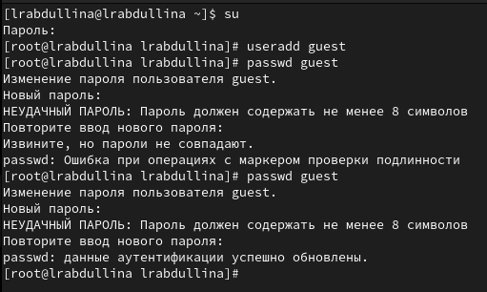

Создание и смена пароля учетной записи guest

1. Войдите в систему от имени пользователя guest [-@fig:002]..

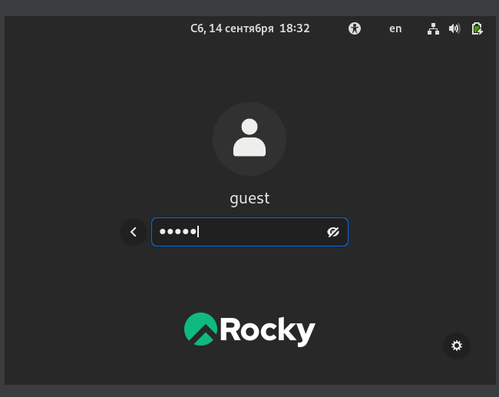

Вход в учетную запись guest

1. Определите директорию, в которой вы находитесь, командой pwd. Сравните её с приглашением командной строки. Определите, является ли она вашей домашней директорией? Если нет, зайдите в домашнюю директорию [-@fig:003].

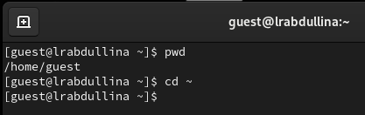

Команда pwd

1. Уточните имя вашего пользователя командой whoami [-@fig:004].

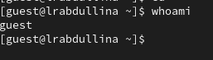

Команда whoami

1. Уточните имя вашего пользователя, его группу, а также группы, куда входит пользователь, командой id. Выведенные значения uid, gid и др. запомните. Сравните вывод id с выводом команды groups [-@fig:005].

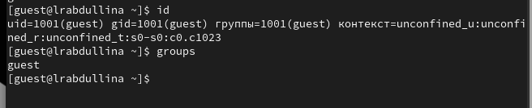

Команда is и groups

1. Сравните полученную информацию об имени пользователя с данными, выводимыми в приглашении командной строки.
2. Просмотрите файл /etc/passwd командой cat /etc/passwd

Найдите в нём свою учётную запись. Определите uid пользователя. Определите gid пользователя. Сравните найденные значения с полученными в предыдущих пунктах.

1. Определите существующие в системе директории командой ls -l /home/ Удалось ли вам получить список поддиректорий директории /home? Какие права установлены на директориях[-@fig:006]?

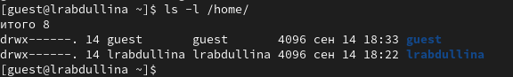

Команда ls -l /home/

1. Проверьте, какие расширенные атрибуты установлены на поддиректориях, находящихся в директории /home, командой: lsattr /home Удалось ли вам увидеть расширенные атрибуты директории? Удалось ли вам увидеть расширенные атрибуты директорий других пользователей?
2. Создайте в домашней директории поддиректорию dir1 командой mkdir dir1 Определите командами ls -l и lsattr, какие права доступа и расширенные атрибуты были выставлены на директорию dir1[-@fig:007], [-@fig:008]?.

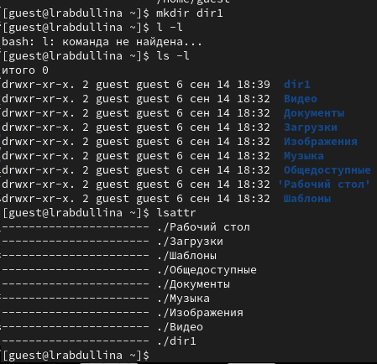

Команда ls -l

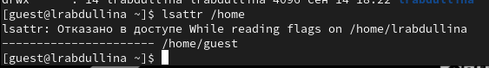

Команда lsattr

1. Снимите с директории dir1 все атрибуты командой chmod 000 dir1 и проверьте с её помощью правильность выполнения команды ls -l [-@fig:009]

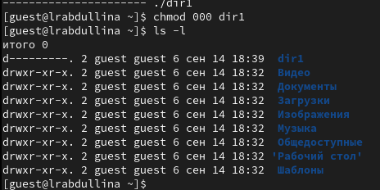

chmod 000 dir1

1. Попытайтесь создать в директории dir1 файл file1 командой echo “test” > /home/guest/dir1/file1

Объясните, почему вы получили отказ в выполнении операции по созданию файла? Оцените, как сообщение об ошибке отразилось на создании файла? Проверьте командой ls -l /home/guest/dir1 действительно ли файл file1 не находится внутри директории dir1.[-@fig:010]

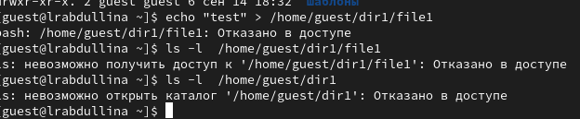

Команда chmod 000 dir1

1. Заполните таблицу «Установленные права и разрешённые действия», выполняя действия от имени владельца директории (файлов), определив опытным путём, какие операции разрешены, а какие нет. Если операция разрешена, занесите в таблицу знак «+», если не разрешена, знак «-».

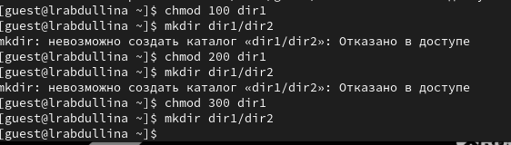

Определение операций (пример)

|  |  |  |  |  |  |  |  |  |  |
| --- | --- | --- | --- | --- | --- | --- | --- | --- | --- |
| Права директории | Права файла | Создание файла | Удаление файла | Запись в файл | Чтение файла | Смена директории | Просмотр файлов в директории | Переимено- вание файла | Смена атрибутов файла |
| d(000) | (000) | - | - | - | - | - | - | - | - |
| d(000) | (100) | - | - | - | - | - | - | - | - |
| d(000) | (200) | - | - | - | - | - | - | - | - |
| d(000) | (300) | - | - | - | - | - | - | - | - |
| d(000) | (400) | - | - | - | - | - | - | - | - |
| d(000) | (500) | - | - | - | - | - | - | - | - |
| d(000) | (600) | - | - | - | - | - | - | - | - |
| d(000) | (700) | - | - | - | - | - | - | - | - |
| d(100) | (000) | - | - | - | - | + | - | - | + |
| d(100) | (100) | - | - | - | - | + | - | - | + |
| d(100) | (200) | - | - | + | - | + | - | - | + |
| d(100) | (300) | - | - | + | - | + | - | - | + |
| d(100) | (400) | - | - | - | + | + | - | - | + |
| d(100) | (500) | - | - | - | + | + | - | - | + |
| d(100) | (600) | - | - | + | + | + | - | - | + |
| d(100) | (700) | - | - | + | + | + | - | - | + |
| d(200) | (000) | - | - | - | - | - | - | - | - |
| d(200) | (100) | - | - | - | - | - | - | - | - |
| d(200) | (200) | - | - | - | - | - | - | - | - |
| d(200) | (300) | - | - | - | - | - | - | - | - |
| d(200) | (400) | - | - | - | - | - | - | - | - |
| d(200) | (500) | - | - | - | - | - | - | - | - |
| d(200) | (600) | - | - | - | - | - | - | - | - |
| d(200) | (700) | - | - | - | - | - | - | - | - |
| d(300) | (000) | + | + | - | - | + | - | + | + |
| d(300) | (100) | + | + | - | - | + | - | + | + |
| d(300) | (200) | + | + | + | - | + | - | + | + |
| d(300) | (300) | + | + | + | - | + | - | + | + |
| d(300) | (400) | + | + | - | + | + | - | + | + |
| d(300) | (500) | + | + | - | + | + | - | + | + |
| d(300) | (600) | + | + | + | + | + | - | + | + |
| d(300) | (700) | + | + | + | + | + | - | + | + |
| d(400) | (000) | - | - | - | - | - | + | - | - |
| d(400) | (100) | - | - | - | - | - | + | - | - |
| d(400) | (200) | - | - | - | - | - | + | - | - |
| d(400) | (300) | - | - | - | - | - | + | - | - |
| d(400) | (400) | - | - | - | - | - | + | - | - |
| d(400) | (500) | - | - | - | - | - | + | - | - |
| d(400) | (600) | - | - | - | - | - | + | - | - |
| d(400) | (700) | - | - | - | - | - | + | - | - |
| d(500) | (000) | - | - | - | - | + | + | - | + |
| d(500) | (100) | - | - | - | - | + | + | - | + |
| d(500) | (200) | - | - | + | - | + | + | - | + |
| d(500) | (300) | - | - | + | - | + | + | - | + |
| d(500) | (400) | - | - | - | + | + | + | - | + |
| d(500) | (500) | - | - | - | + | + | + | - | + |
| d(500) | (600) | - | - | + | + | + | + | - | + |
| d(500) | (700) | - | - | + | + | + | + | - | + |
| d(600) | (000) | - | - | - | - | - | + | - | - |
| d(600) | (100) | - | - | - | - | - | + | - | - |
| d(600) | (200) | - | - | - | - | - | + | - | - |
| d(600) | (300) | - | - | - | - | - | + | - | - |
| d(600) | (400) | - | - | - | - | - | + | - | - |
| d(600) | (500) | - | - | - | - | - | + | - | - |
| d(600) | (600) | - | - | - | - | - | + | - | - |
| d(600) | (700) | - | - | - | - | - | + | - | - |
| d(700) | (000) | + | + | - | - | + | + | + | + |
| d(700) | (100) | + | + | - | - | + | + | + | + |
| d(700) | (200) | + | + | + | - | + | + | + | + |
| d(700) | (300) | + | + | + | - | + | + | + | + |
| d(700) | (400) | + | + | - | + | + | + | + | + |
| d(700) | (500) | + | + | - | + | + | + | + | + |
| d(700) | (600) | + | + | + | + | + | + | + | + |
| d(700) | (700) | + | + | + | + | + | + | + | + |

Таблица 2.1 «Установленные права и разрешённые действия»

|  |  |  |  |  |
| --- | --- | --- | --- | --- |
| Операция |  | Минимальные права на директорию |  | Минимальные права на файл |
| Создание файла |  | d(300) |  | (000) |
| Удаление файла |  | d(300) |  | (000) |
| Чтение файла |  | d(100) |  | (400) |
| Запись в файл |  | d(100) |  | (200) |
| Переименование файла |  | d(300) |  | (000) |
| Создание поддиректории |  | d(300) |  | (000) |
| Удаление поддиректории |  | d(300) |  | (000) |

Таблица 2.2 “Минимальные права для совершения операций”

# Выводы

Мы полученили практические навыки работы в консоли с атрибутами файлов: закрепление теоретических основ дискреционного разграничения доступа в современных системах с открытым кодом на базе ОС Linux1.

# Список литературы

1. https://rockylinux.org/ru/news/rocky-linux-9-0-ga-release
2. https://esystem.rudn.ru/mod/folder/view.php?id=1142104